PEDIDO DE PROVIDÊNCIAS Nº 1316/2021
Roçada e limpeza do matagal no Arroio Pampa e em toda a extensão da Avenida Alcântara, esquina com a Rua Alvarenga e a Rua João Ondere, no Bairro São Jorge.
Solicita-se, após os trâmites regimentais, que seja enviada cópia da presente proposição ao Poder Executivo, para que realize as seguintes providências:
Roçada e limpeza do matagal no Arroio Pampa e em toda a extensão da Avenida Alcântara, esquina com a Rua Alvarenga e a Rua João Ondere, no Bairro São Jorge.

Novo Hamburgo, 09 de Abril de 2021
Vereadora Lourdes Valim.
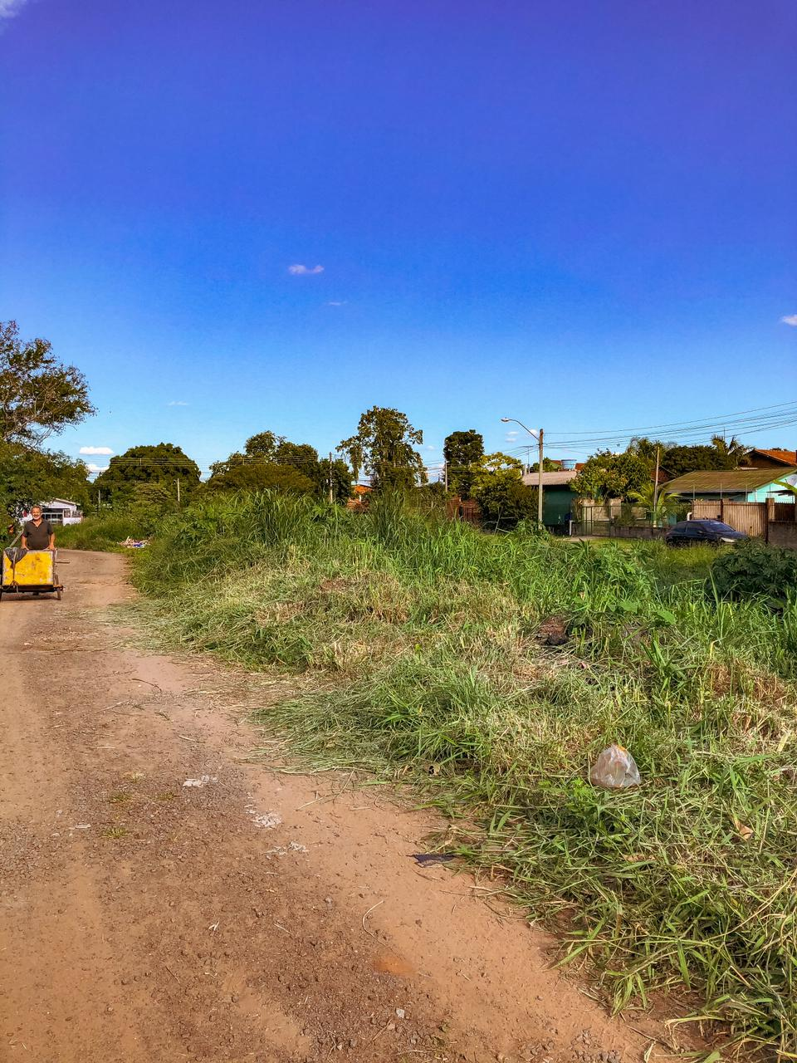
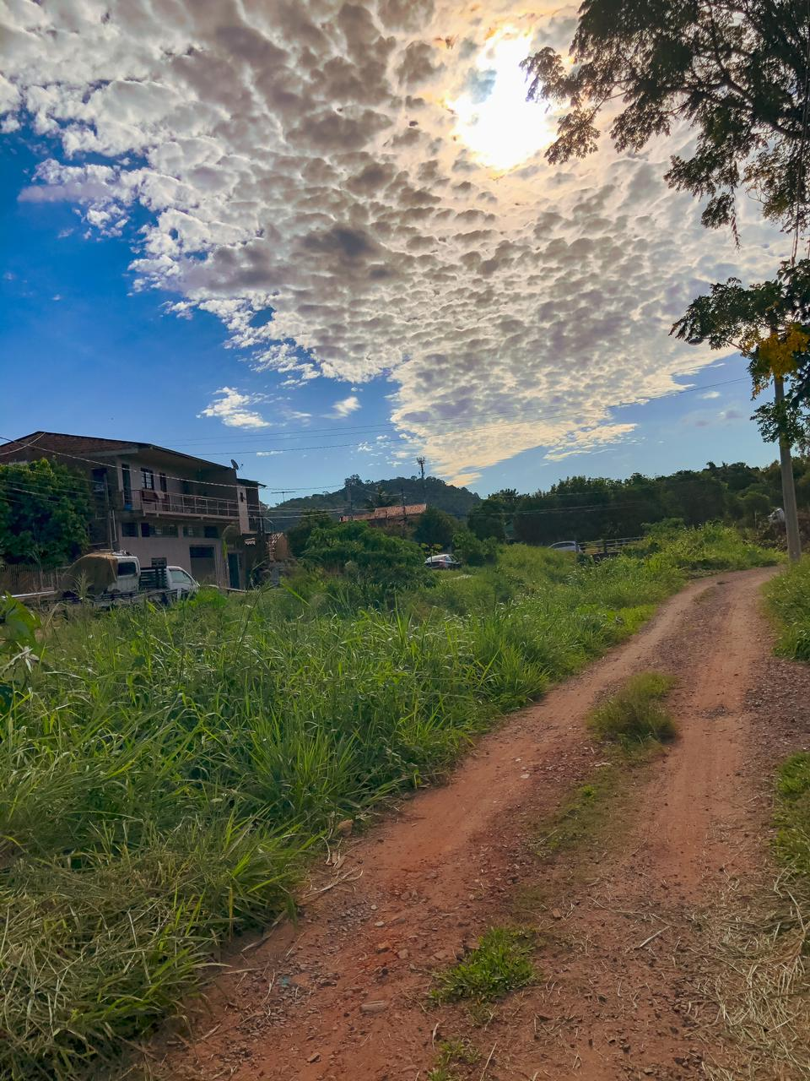

Obs.: redação conforme original da autora.
/APS

